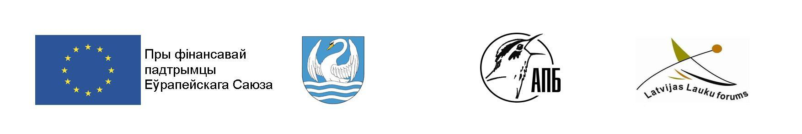
6 жніўня ў 13.00 у раённым Доме культуры (г. Міёры) у рамках праекта "Разам для грамады і прыроды: узмацненне працэсу развіцця ў Міёрскім раёне праз супрацоўніцтва мясцовай улады і грамадзянскай супольнасці" пры фінансавай падтрымцы Еўрапейскага Саюза пройдзе семінар-трэнінг на тэму "Асновы распрацоўкі і рэалізацыі мясцовай Стратэгіі ўстойлівага развіцця".
Семінар накіраваны на ўдзел жыхароў Міёрскага раёна ў распрацоўцы Стратэгіі ўстойлівага развіцця раёна. Толькі мясцовыя жыхары добра ведаюць тыя праблемы і накірункі, на якія трэба звярнуць увагу перш за ўсё.
Прапановы могуць быць у сферах прадпрымальніцтва, аграэкатурызму, бізнесу, адукацыі, культуры, моладзевай палітыкі і г.д. Якія пагрозы ў раёна, якія магчымасці, слабыя і моцныя бакі Міёршчыны, што кожны з нас можа зрабіць для развіцця рэгіёна? На працягу семінара мы паспрабуем знайсці адказы на гэтыя пытанні, выявіць шляхі рашэння і запісаць канкрэтныя крокі дзейнасці.
Для ўдзелу ў семінары неабходна зарэгістравацца па спасылцы https://forms.gle/2gMmC37v1XNsEJdB7 або па тэл. + 375 29 591 12 95 (Наталля).

